Oznanila  ČRNEČE – Sv. Jakob St., Sv. Andrej;  SV. KRIŽ in  LIBELIČE – Sv.Martin, - ROŽNIK  24. teden 2026 |  |  | 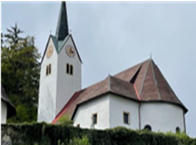  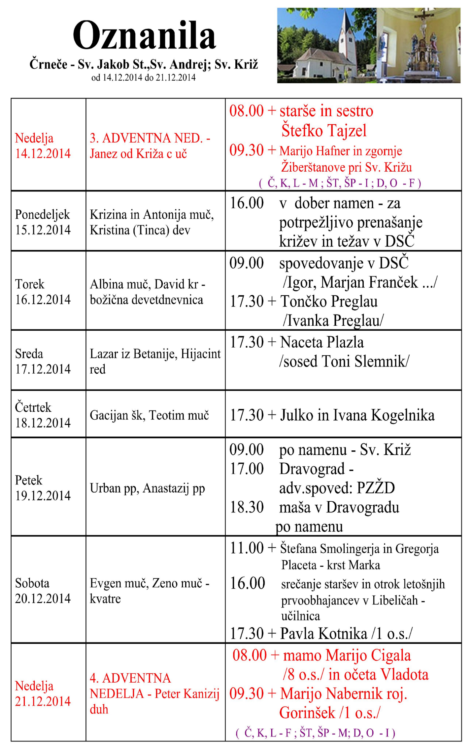  Slika 1
NEDELJA  7. junij | 10. nedelja med letom  Prvi mučenci tržaške Cerkve  Blagoslov novih orgel:  opus 125 | 08:00 za + Alenko Primožič v Libeličah 10:00 za + Jožeta Žvikarta /družina Mrzel/  za + župljane in donatorje novih  orgel v Črnečah  nadškof msgr. mag. Alojzij Cvikl
PONEDELJEK  8. junij | Medard, škof  Viljem Angleški, škof | 10:00 priprava na krst /Manja Zaj  18:00 za + Britovš’k –ove v Črnečah
TOREK  9. junij | Primož in Felicijan,  mučenca | 17:00 + očeta Hermana Pečovnika in sor.  v Libeličah
SREDA  10. junij | Bogumil Poljski, škof | 07:00 maša po namenu,  8.uri - Prervalje
ČETRTEK  11. junij | Barnaba, apl šk. m. | 18:00 po namenu v Črnečah
PETEK  12. junij | Srce Jezusovo  Adelajda, devica, redov. | 09:00 za vse + sosede na  Dobrovi /M. N/ pri sv. Kržu  pri Sv. Križu
SOBOTA  13. junij | Norbert, , šk., red. us.  Gilbert, opat | 18:00 za +Antona Rožiča /Branko z družino/  v Črnečah  zdravje in v dob. namen /Milka B./
NEDELJA  14. junij | 11. nedelja med letom  Metodij I. Carigrajski | 08:00 za + Vida, starše Muš, brata Bertija  in sorodnike v Črnečah  11:00 za + družino Kavšsk in Ano Sarjaš in  2. namen  v zahvalo za veroučno leto 2025/26  v Libeličah
»Usmiljenja hočem in ne daritve." Daritve in predpisi imajo svojo veljavo, saj urejajo naše odnose do Boga. Pri tem pa ne smemo pozabiti, da se ljubezen do Boga preverja po ljubezni do bližnjega.
Nimamo pravice obsojati nikogar, ki je drugačnega prepričanja, drugačne vere, ki je morda razvezan, nezakonski, neveren. Samo Bog ve za njegovo notranjost, samo Bog ve, kako se kdo ravna po vesti, samo Bog ve, ali je v človeku kaj hotenega zla, zato ga more samo Bog pravično presojati.
Jezus pravi, da je prišel iskat grešnike. Hvala mu. Vse bo našel, samo tistih ne, ki imajo sebe za pravične.
Odgovarja: Franc Kraner, žpk – sodelavec, tel.: 051685734, e-mail: franc.kraner@rkc.si.
Naročniki mašnih namenov se strinjajo z objavo v tiskanih oznanilih in oznanilih na spletu ter oglasni deski.

